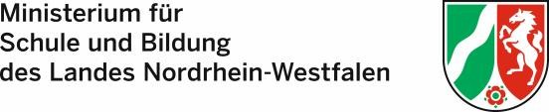

Düsseldorf im September 2025

Sehr geehrte Eltern,

zum neuen Schuljahr wünsche ich Ihnen und Ihren Kindern einen guten Start, positive Erlebnisse und Erfahrungen in der Schulgemeinschaft und dass unsere Schulen für alle am Schulleben Beteiligte sichere Orte bleiben, an denen sie sich wohl fühlen können.

Leider sind im vergangenen Schuljahr Situationen aufgetreten, die bei manchen von Ihnen das Gefühl von Sicherheit beeinträchtigt haben. So wurden sowohl an viele Schulen unseres Landes als auch an Schulen in der gesamten Bundesrepublik Deutschland und Österreich gleichlautende E-Mails versandt, die mit einem schädlichen Ereignis an den Schulen gedroht haben. Solche E-Mails, aber auch andere Drohungen gegenüber Schulen, Lehrkräften, Schülerinnen und Schülern sind geeignet, den Schulfrieden zu stören und Ängste hervorzurufen. Ein solches Verhalten können wir nicht dulden und die Täter werden, sobald sie ermittelt werden, strafrechtlich und schulrechtlich zur Verantwortung gezogen. Dies ist den Ermittlungsbehörden bereits in einigen Fällen gelungen.

Das Ministerium für Schule und Bildung als oberste Schulaufsicht steht gemeinsam mit den Schulaufsichten in den Regierungsbezirken und den Kommunen sowie mit unseren Schulen für ein gutes, verlässliches und belastbares Krisenmanagement ein. Insbesondere hat hierzu unser Notfallordner für die Schulen in Nordrhein-Westfalen – Hinsehen und Handeln – beigetragen.

Gemeinsam mit dem Krisenpräventionshandbuch ist er ein verlässliches Instrument, das Schulen gut vorbereitet, um Krisen gemeinsam mit dem Schulischen Krisenmanagement zu bewältigen. Zudem sind verlässliche Melde- und Entscheidungswege vorgegeben, in denen das Wohl Ihrer Kinder stets Priorität hat.

Auf der Rückseite dieses Schreibens finden Sie eine Übersicht, wie das Schulische Krisenmanagement in Nordrhein-Westfalen aufgestellt ist und schnell und professionell auf Krisen reagiert. Auch die Schule Ihres Kindes ist darauf vorbereitet und wird dabei durch die vielen genannten Unterstützungseinrichtungen begleitet.

Es ist unsere gemeinsame Aufgabe, sich gegen jede Form von Gewalt zu stellen und auf schulische Krisen gut reagieren zu können.

Ich freue mich in diesem Sinne auf eine gute Zusammenarbeit.

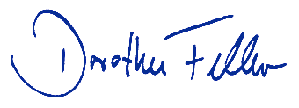

# Dorothee Feller

Ministerin für Schule und Bildung des Landes Nordrhein-Westfalen